

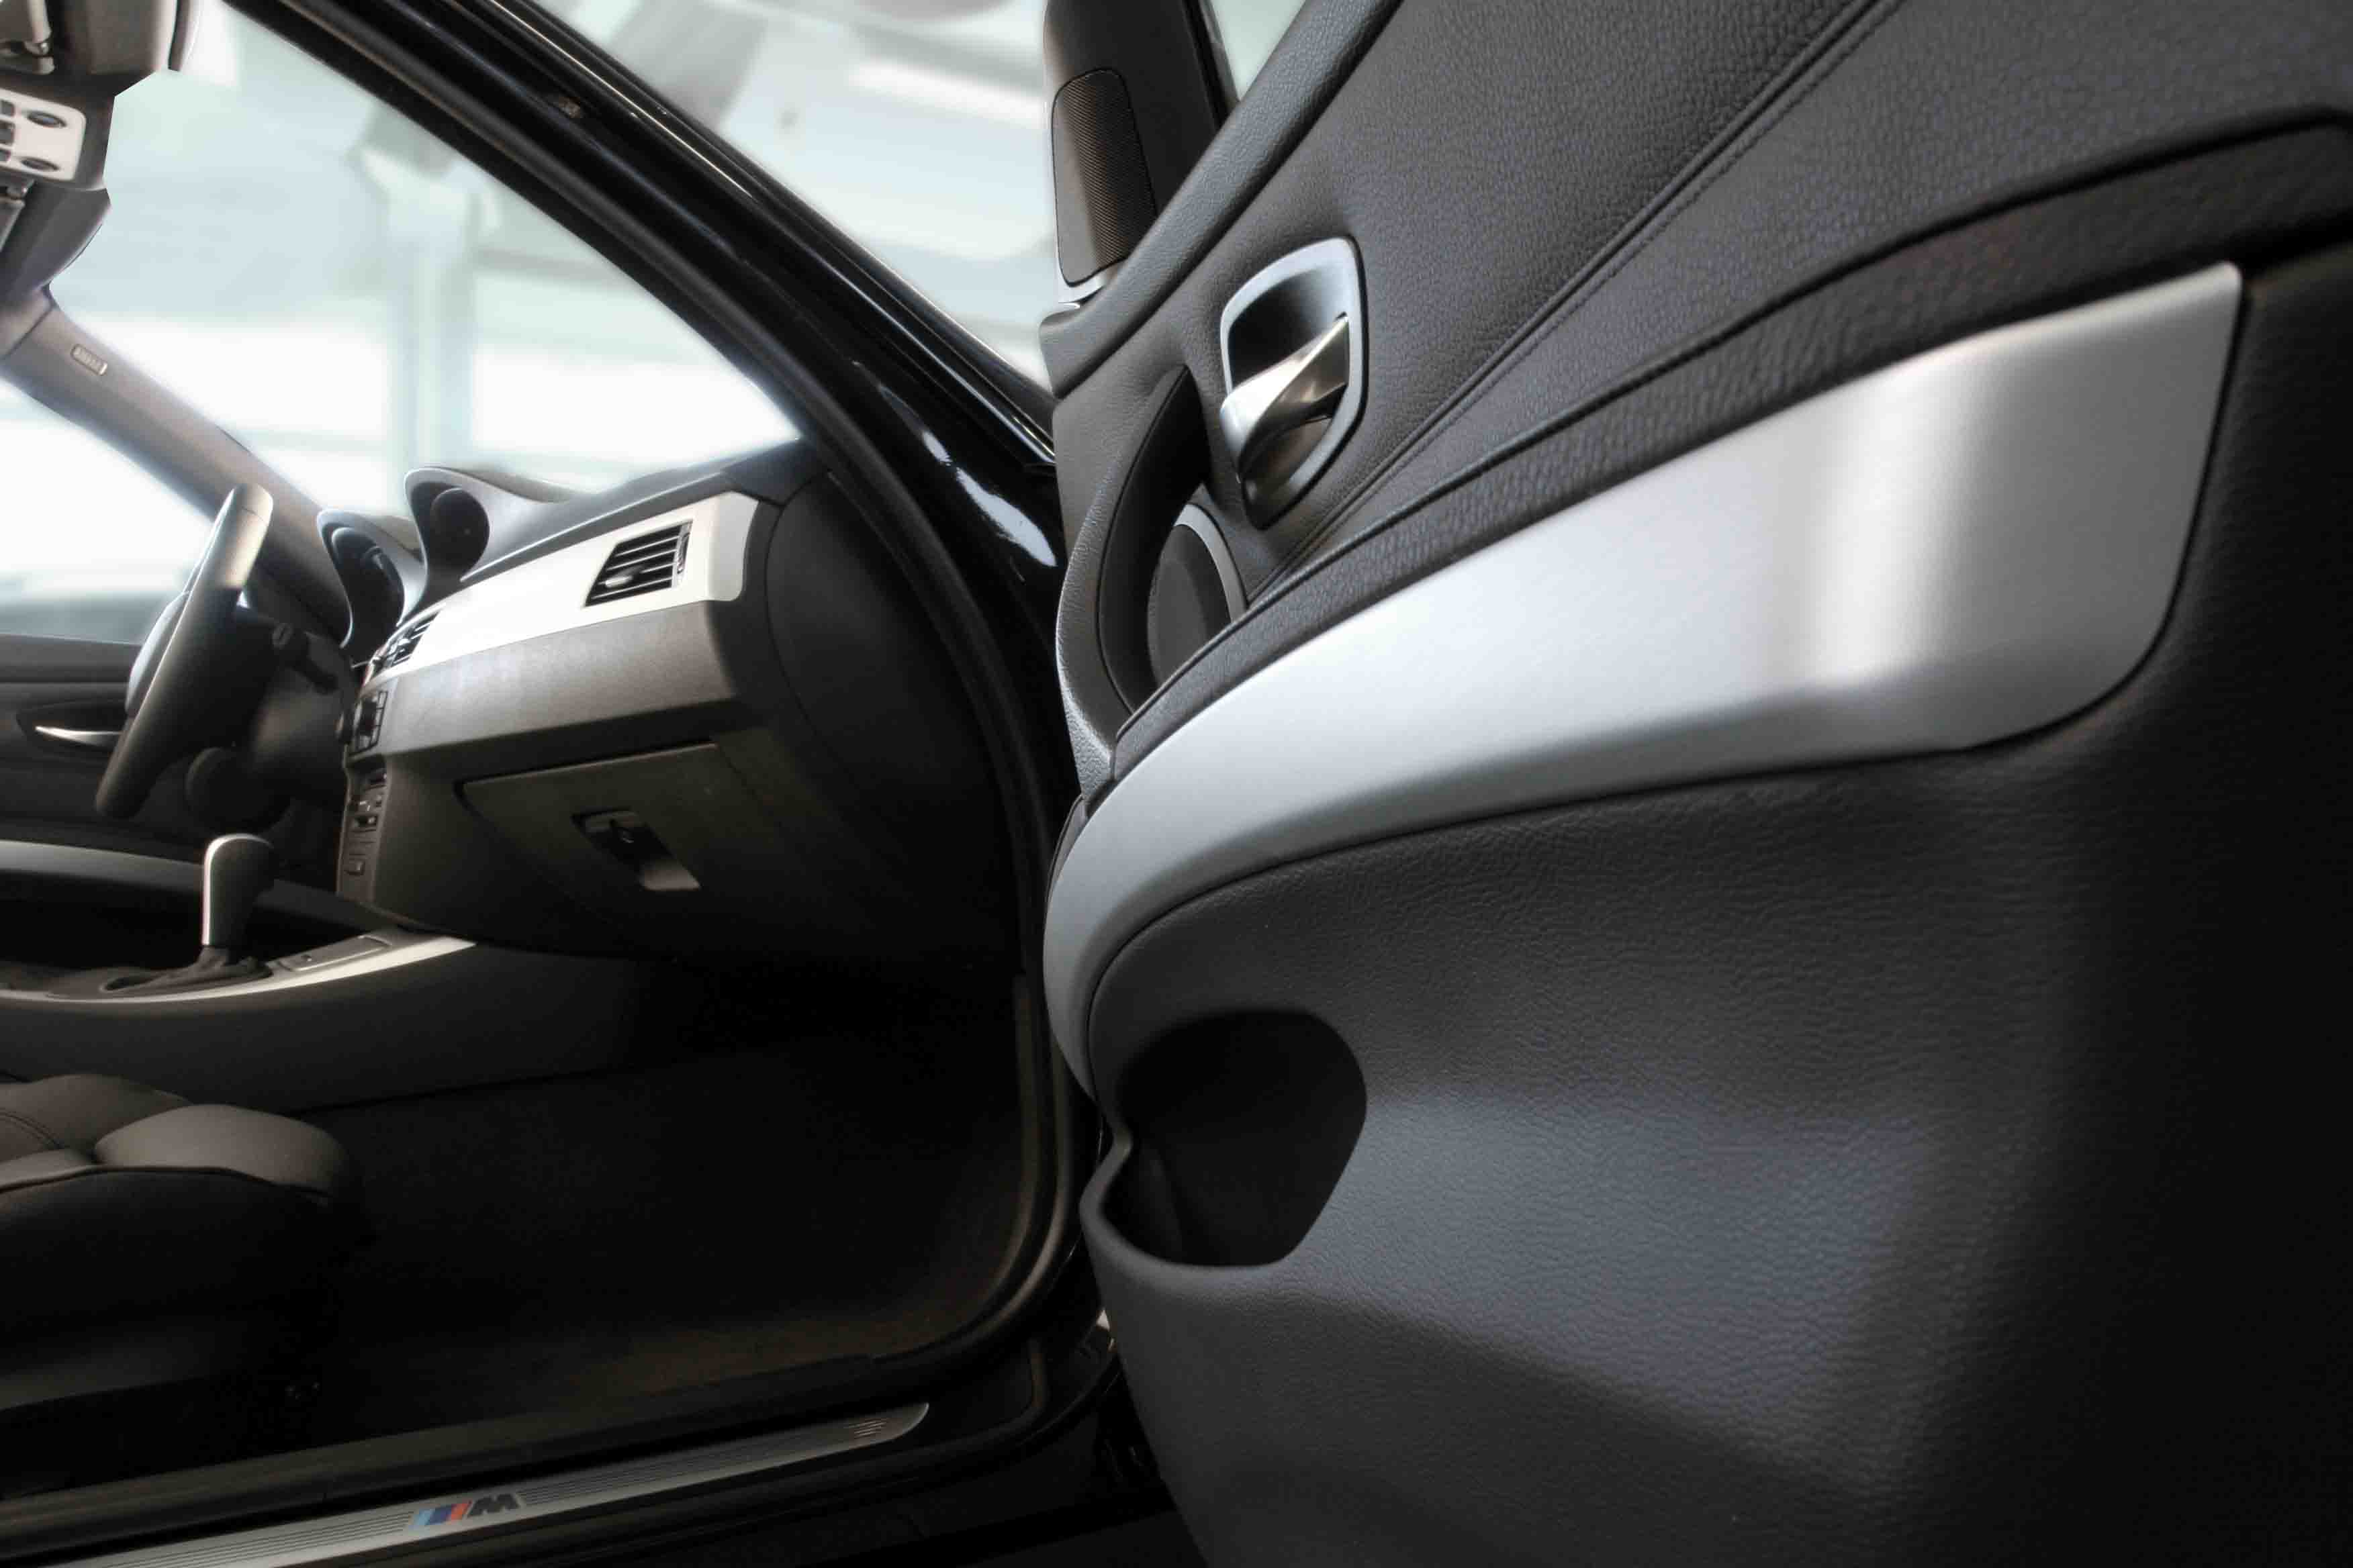
Wir sind Automobilzulieferer für hochwertige Interieurkomponenten im Premiumsegment. Für unsere Kunden entwickeln und fertigen wir mit ca. 350 Mitarbeitern an drei Standorten im In- und Ausland für den weltweiten Automobilmarkt.

Zur Verstärkung unseres Teams an unserem Standort in Würzburg suchen wir:
Für das Ausbildungsjahr 2016 suchen wir Sie als

Auszubildenden zum Fahrzeuginnenausstatter (m/w)

Die Ausbildung erfolgt nach der Ausbildungsverordnung der IHK

Die Anforderung
- Mittlerer Schulabschluss
- Gute bis sehr gute Kenntnisse in Deutsch, Mathematik und Englisch
- Gute Allgemeinbildung
- Flexibilität

Da wir großen Wert auf gut ausgebildete und qualifizierte Mitarbeiterinnen und Mitarbeiter legen erwartet Sie eine praxisnahe Berufsausbildung auf dem neuesten Stand. Sie wollen zeigen was Sie können, dann machen Sie uns neugierig auf sich und bewerben sich bei uns.

Bitte richten Sie Ihre aussagekräftigen Bewerbungsunterlagen per Post oder E-Mail an folgende Adresse:

Schäfer-Oesterle GmbH | Im Kreuz 8 | 97076 Würzburg
Tel. +49 (0)931 / 27095-50 | bewerbung@schaefer-oesterle.de

SCHÄFER-OESTERLE GMBH | 97076 Würzburg | Im Kreuz 8 | Geschäftsführer: Volker Herrmann, Christian Kohorst

